**اسم المشروع:GAME BOX**



**الاسم: ياسر فهد صادق السيد**

**الرقم التدريبي:441220713**

**الاسم: سامر علي عمر المهنا**

**الرقم التدريبي:441220719**

**الفهرس**

|  |  |
| --- | --- |
|  |  |
|  |  |
| **عنوان المشروع** | 1 |
| **الفهرس** | 2 |
| شرح مفصل لفكرة وتصميم المشروع | 3 |
| **شرح نظري لتطبيقات المشروع** | 4,5,6,7 |
| شرح العناصر الاكترونية | 8,9 |
| شرح الصعوبات | 10 |
| مقترحات تطوير المشروع | 11 |
| مراجع وروابط المشروع | 12,13 |
|  |  |
|  |  |
|  |  |
|  |  |
|  |  |
|  |  |

|  |  |
| --- | --- |
| **الموضوع** | **رقم الصفحة** |

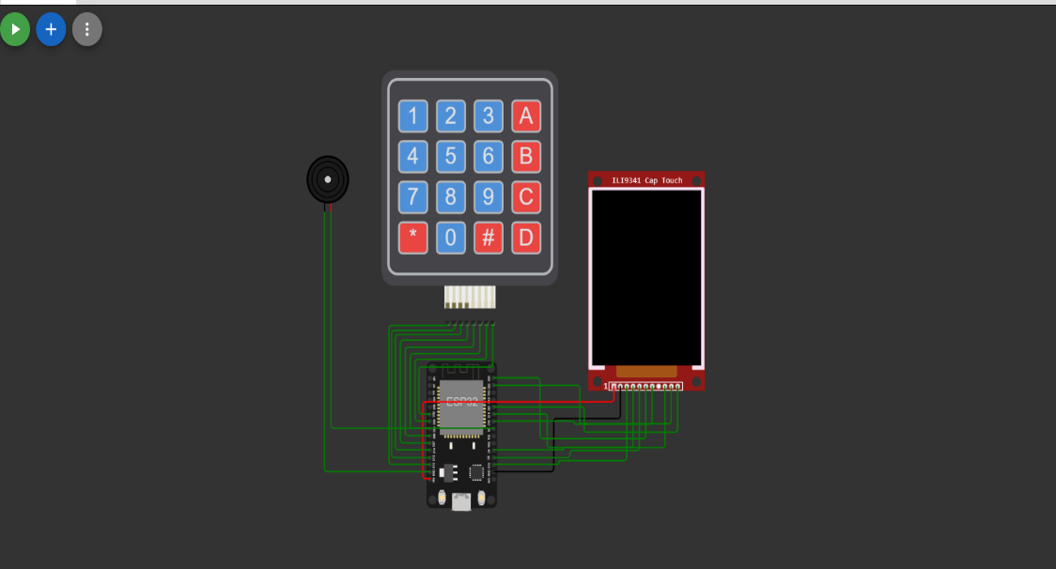

شرح مفصل لفكرة وتصميم المشروع:

أولا تم تحديد المشروع ومن ثم دراسة المشروع مع المهندس: نايف الجهني

وتم طلب القطع التالية

* ESP 32
* TFT GLCD ILI9341
* 4X4 KEYBAD
* Buzzer

تم استلام القطع والبدء في توصيل في برنامج wokwi شاشة tft الى المتحكم esp 32 وبعدها قمنا بتوصيل keybad الى المتحكم وتم توصيل buzzer الى المتحكم وتم محاكتها في البرنامج والتأكد

من تشغيلها وتجربتها بشكل الصحيح وبعد تم توصيلها في الواقع وتثبيتها في صندوق خارجي وتم توصيل العناصر اللاكترونية و اختبارها في الواقع ومن ثم البدء في تجميع الاكواد البرمجيه واقتباس البعض منها من المواقع

وتم التعديل عليها وتشغيلها ب الشكل المطلوب وتم تحديد اربع صفحات لااكمال المشروع

الصفحة الأولى : تتكون من صفحه ترحيبيه وطباعة الأسماء

الصفحة الثانية : تتكون من مراحل الصعوبة (سهل) (متوسط) (صعب)ويتم التحديد بازرار الkeybad

الصفحة الثالثة : تتكون من اللعبه وهي عباره عن كوره متحركة لجمع النقاط ولك وقت محدد على حسب اختيار المستوى

الصفحة الرابعة : تتكون من مجموع نقاطك التي جمعتها اثناء اللعب ويتم احتسبها بشكل نهائي اضهار ايقونة فائز او خسران

**شرح نظري لتطبيقات المشروع:**

**صورة تحتوي على لقطة شاشة, آلة حاسبة, التصميم

تم إنشاء الوصف تلقائياً**

‏لوحة ‏**‏المفاتيح‏**‏ عبارة عن كتلة أو لوحة من الأزرار يتم تعيينها بترتيب من الأرقام أو الرموز أو الأحرف الأبجدية. الوسادات التي تحتوي في الغالب على أرقام وتستخدم مع أجهزة الكمبيوتر هي ‏[‏لوحات مفاتيح رقمية‏](https://en.wikipedia.org/wiki/Numeric_keypad)‏. توجد لوحات المفاتيح على الأجهزة التي تتطلب بشكل أساسي إدخالا رقميا مثل ‏[‏الآلات الحاسبة‏](https://en.wikipedia.org/wiki/Calculators)‏ وأجهزة ‏[‏التحكم عن بعد في التلفزيون‏](https://en.wikipedia.org/wiki/Television_remote_control)‏ ‏[‏والهواتف التي تعمل بضغطة زر‏](https://en.wikipedia.org/wiki/Push-button_telephone)‏ ‏[‏وآلات‏](https://en.wikipedia.org/wiki/Vending_machine)‏ البيع ‏[‏وأجهزة الصراف الآلي‏](https://en.wikipedia.org/wiki/Automated_teller_machine)‏ ومحطات ‏[‏نقاط البيع‏](https://en.wikipedia.org/wiki/Point_of_sale)‏ ‏[‏والأقفال المركبة‏](https://en.wikipedia.org/wiki/Combination_lock)‏ ‏[‏والخزائن‏](https://en.wikipedia.org/wiki/Safe)‏ ‏[‏وأقفال الأبواب الرقمية‏](https://en.wikipedia.org/wiki/Digital_door_lock)‏. تتبع العديد من الأجهزة معيار ‏لترتيبها.‏

عادة ما تحتوي لوحة مفاتيح الكمبيوتر على ‏[‏لوحة مفاتيح رقمية‏](https://en.wikipedia.org/wiki/Numeric_keypad)‏ صغيرة على الجانب ، بالإضافة إلى مفاتيح الأرقام الأخرى في الأعلى ، ولكن مع ترتيب على غرار الآلة الحاسبة للأزرار التي تسمح بإدخال البيانات الرقمية بشكل أكثر كفاءة. عادة ما يتم وضع لوحة الأرقام هذه (عادة ما يتم اختصارها إلى ‏*‏لوحة الأرقام‏*‏) على الجانب الأيمن من لوحة المفاتيح لأن معظم الأشخاص يستخدمون اليد اليمنى. ‏

‏تحتوي العديد من أجهزة ‏[‏الكمبيوتر المحمولة‏](https://en.wikipedia.org/wiki/Laptop)‏ على مفاتيح وظائف خاصة تحول جزءا من لوحة المفاتيح الأبجدية إلى لوحة مفاتيح رقمية حيث لا توجد مساحة كافية للسماح بدمج لوحة مفاتيح منفصلة في هيكل الكمبيوتر المحمول. يمكن شراء لوحات مفاتيح خارجية منفصلة. ‏

‏تظهر لوحات المفاتيح لإدخال أرقام التعريف الشخصية واختيار المنتج على العديد من الأجهزة بما في ذلك أجهزة الصراف الآلي وآلات البيع وأجهزة الدفع ‏[‏في نقاط البيع‏](https://en.wikipedia.org/wiki/Point_of_sale)‏ والساعات الزمنية والأقفال المركبة وأقفال الأبواب الرقمية

أنواع الاستخدمات:

[‏أنواع أجهزة الكمبيوتر المحمول‏](https://quicklearncomputer.com/types-of-laptop/) -1

[‏ أنواع الشاشات‏](https://quicklearncomputer.com/types-of-monitor/)-2

[‏أنواع أجهزة الكمبيوتر المكتبية-3‏](https://quicklearncomputer.com/types-of-desktop-computer-uses-of-desktop/)

[‏أنواع الحواسيب الصغيرة-4‏](https://quicklearncomputer.com/types-of-microcomputers/)

[‏أنواع الحواسيب العملاقة‏](https://quicklearncomputer.com/types-of-supercomputer/)-5

[‏أنواع الحواسيب المحمولة-6‏](https://quicklearncomputer.com/portable-computer-types-examples-of-portable-computers/)

[‏أنواع ذاكرة الوصول العشوائي‏](https://quicklearncomputer.com/types-of-ram/)-7

[‏ ‏](https://quicklearncomputer.com/types-of-rom/)

.

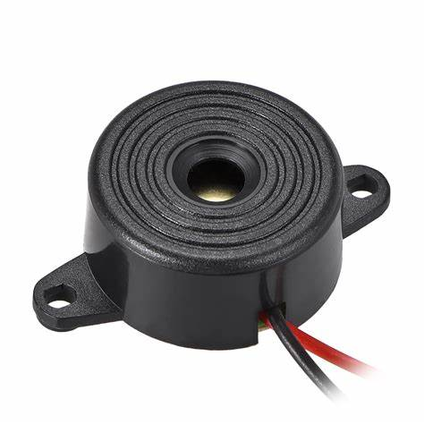

**‏***هناك العديد من الطرق للتواصل بين المستخدم والمنتج. واحدة من أفضل الطرق هي الاتصال الصوتي باستخدام IC الجرس. لذلك أثناء عملية التصميم ، يعد فهم بعض التقنيات ذات التكوينات مفيدا للغاية. لذلك ، تناقش هذه المقالة نظرة عامة على جهاز الإشارات الصوتية مثل الصافرة أو ‏*[*‏الجرس وعمله‏*](https://www.elprocus.com/8-candidate-quiz-buzzer-circuit-using-8051-microcontroller/)*‏ مع التطبيقات.‏*

#### ‏كيفية استخدام الجرس؟‏

‏الجرس هو عنصر فعال لتضمين ميزات الصوت في نظامنا أو مشروعنا. إنه جهاز صغير للغاية وصلب ثنائي السنون وبالتالي يمكن استخدامه ببساطة على اللوح أو ثنائي الفينيل متعدد الكلور. لذلك في معظم التطبيقات ، يستخدم هذا المكون على نطاق واسع.‏

‏هناك نوعان من الجرس المتاحان بشكل شائع مثل البسيط والجاهز. بمجرد أن يكون النوع البسيط مدفوعا بالطاقة ، فإنه سيولد صوت صفير باستمرار. يبدو النوع الجاهز أثقل ويولد صفيرا. صوت تنبيه. صوت تنبيه. هذا الصوت بسبب الدائرة المتذبذبة الداخلية داخله.‏

‏يستخدم هذا الجرس مصدر طاقة تيار مستمر يتراوح من 4 فولت إلى 9 فولت. لتشغيل هذا ، يتم استخدام ‏[‏بطارية‏](https://www.elprocus.com/what-is-lead-acid-battery-types-working-its-applications/)‏ 9 فولت ولكن يقترح استخدام مصدر تيار مستمر + 5 فولت / + 6 فولت. بشكل عام ، يتم توصيله من خلال دائرة تبديل لتشغيل / إيقاف الجرس في الفترة الزمنية اللازمة.

‏

‏**‏تطبيقات الجرس‏**‏.‏

‏أجهزة الاتصال‏

‏الإلكترونيات المستخدمة في السيارات‏

‏دوائر الإنذار‏

‏الأجهزة المحمولة‏

‏أنظمة الأمن‏

‏توقيت‏

‏المنزلية‏

‏المترونومات الإلكترونية‏

‏الأحداث الرياضية‏

‏لوحات المذيع‏

‏عروض الألعاب‏

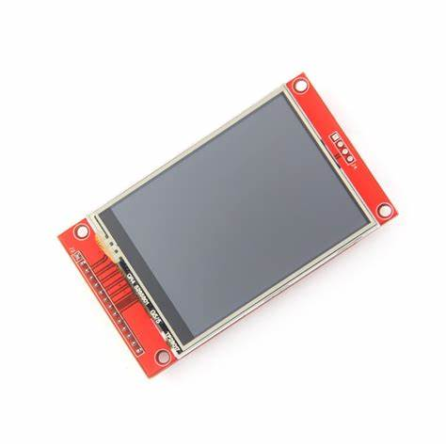

شاشة lil9341

تحتوي لوحة العرض ILI9341 TFT الموضحة في مخطط الدائرة أعلاه على 14 سنا ، وأول 9 دبابيس للشاشة و 5 دبابيس أخرى لوحدة اللمس.  
لذلك ، فإن دبابيس العرض الجانبية المرقمة من 1 إلى 9 هي (من اليسار إلى اليمين): VCC (5V) ، GND (أرضي) ، CS (اختيار رقاقة) ، RST (إعادة تعيين) ، DC (أو D / C: data / command) ، MOSI (أو SDI) ، SCK (ساعة) ، BL (مصباح LED خلفي) و MISO (أو SDO).

كما ذكر أعلاه ، تعمل وحدة التحكم في العرض ILI9341 TFT مع 3.3 فولت فقط (خطوط إمداد الطاقة والتحكم). يتم تزويد وحدة العرض بجهد 5 فولت يأتي من لوحة Arduino. تحتوي هذه الوحدة على منظم مدمج 3.3 فولت يزود وحدة التحكم في العرض بجهد 3.3 فولت من مصدر 5 فولت.

تستخدم للطباعة وعرض الأشياء وتستخدم في عدة أشياء وتعمل بلمس

أنواع التطبيقات:

للمس المقاوم أو السعوي؟ حسنا ، قد تسأل عن أنواع التطبيقات التي يمكن استخدامها فيها؟ على الرغم من أنه قد يكون هناك تفضيل نحو شاشة سعوية على الأولى ، إلا أن هناك بعض التطبيقات التي تمنح فيها شاشة اللمس المقاومة للمستخدم النهائي تشغيلا / صيانة أسهل. على سبيل المثال ، في التطبيقات الطبية ، قد لا يتمكن المستخدم من إزالة القفازات من أجل استخدام الجهاز أو حيث يكون القلم الذي يعمل باللمس والشاشة المقاومة أسرع بكثير.

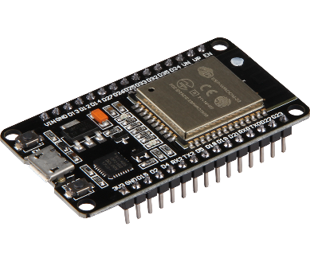

Esp32.

* واي فاي.
* بلوتوت.
* واجهة شبكة ايثرنت.
* تحكم في الاشعة تحت الحمراء.
* تحكم PWM.
* مستشعر حركة

تم تصميم ESP32 للأجهزة المحمولة والإلكترونيات القابلة للارتداء وتطبيقات إنترنت الأشياء ، ويحقق استهلاكا منخفضا للغاية للطاقة مع مزيج من عدة أنواع من البرامج الاحتكارية. يتضمن ESP32 أيضا أحدث المميزات ، مثل بوابات الساعة الدقيقة ، وأنماط الطاقة المختلفة وقياس الطاقة الديناميكي.

يمكن أن يعمل ESP32 كنظام مستقل كامل أو كجهاز تابع لوحدة MCU مضيفة ، مما يقلل من حمل مكدس الاتصالات على معالج التطبيق الرئيسي. يمكن ل ESP32 التفاعل مع الأنظمة الأخرى لتوفير وظائف Wi-Fi و Bluetooth

*تم إنشاء ESP32 بواسطة Espressif Systems ، وهو نظام منخفض التكلفة ومنخفض الطاقة على سلسلة شرائح (SoC) مزودة بإمكانيات Wi-Fi و Bluetooth ثنائية الوضع! تتضمن عائلة ESP32 الرقائق ESP32-D0WDQ6 (و ESP32-D0WD) ، ESP32-D2WD ، ESP32-S0WD ، والنظام في الحزمة (SiP) ESP32-PICO-D4. في قلبها ، هناك Tensilica Xtensa ثنائي النواة أو أحادي النواة معالج LX6 بمعدل ساعة يصل إلى 240 ميجاهرتز. تم دمج ESP32 بشكل كبير مع مفاتيح الهوائي المدمجة ، بالون RF ، مضخم الطاقة ، مضخم استقبال منخفض الضوضاء ، فلاتر ، وطاقة وحدات الإدارة. مصمم للأجهزة المحمولة ، والإلكترونيات القابلة للارتداء ، وتطبيقات إنترنت الأشياء ، يحقق ESP32 استهلاكا منخفضا للغاية للطاقة من خلال ميزات توفير الطاقة بما في ذلك بوابات الساعة بدقة ، متعددة أوضاع الطاقة وتوسيع نطاق الطاقة الديناميكي*.

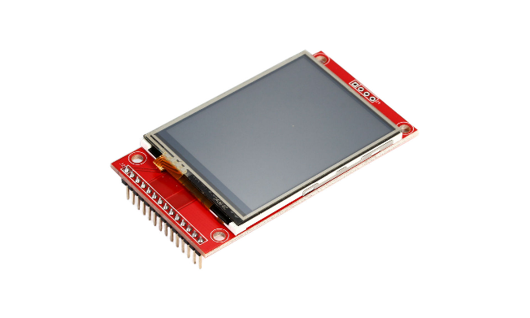

**شاشة ili 9341**

‏ إنها شاشة ملونة تستخدم بروتوكول واجهة SPI وتتطلب 4 أو 5 دبابيس تحكم ، وهي منخفضة التكلفة وسهلة الاستخدام. تبلغ دقة شاشة TFT هذه 240 × 320 مما يعني أنها تحتوي على 76800 بكسل. تعمل هذه الوحدة مع 3.3 فولت فقط ولا تدعم 5 فولت (لا تتحمل 5 فولت).

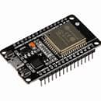

**متحكم esp32**

عبارة عن سلسلة [وحدة تحكم مركزية](https://ar.wikipedia.org/wiki/%D9%88%D8%AD%D8%AF%D8%A9_%D9%85%D8%B9%D8%A7%D9%84%D8%AC%D8%A9_%D9%85%D8%B1%D9%83%D8%B2%D9%8A%D8%A9) [ونظام على شريحة](https://ar.wikipedia.org/w/index.php?title=%D9%86%D8%B8%D8%A7%D9%85_%D8%B9%D9%84%D9%89_%D8%B4%D8%B1%D9%8A%D8%AD%D8%A9&action=edit&redlink=1) منخفضة التكلفة ومنخفضة الطاقة مع ميزة [وايفاي](https://ar.wikipedia.org/wiki/%D9%88%D8%A7%D9%8A_%D9%81%D8%A7%D9%8A) ووضع [بلوتوت](https://ar.wikipedia.org/wiki/%D8%A8%D9%84%D9%88%D8%AA%D9%88%D8%AB) مزدوج. تستخدم سلسلة ESP32 إما معالجًا دقيقًا [Tensilica](https://ar.wikipedia.org/w/index.php?title=Tensilica&action=edit&redlink=1) Xtensa LX6 في كل من إصداراته ثنائية [وأحادية النواة](https://ar.wikipedia.org/wiki/%D9%86%D9%88%D8%A7%D8%A9_(%D9%86%D8%B8%D9%85_%D8%AA%D8%B4%D8%BA%D9%8A%D9%84))، أو معالج دقيق ثنائي النواة Xtensa LX7 أو معالج [أحادي النواة](https://ar.wikipedia.org/wiki/%D9%86%D9%88%D8%A7%D8%A9_(%D9%86%D8%B8%D9%85_%D8%AA%D8%B4%D8%BA%D9%8A%D9%84)) [ريسك فايف](https://ar.wikipedia.org/wiki/%D8%B1%D9%8A%D8%B3%D9%83_%D9%81%D8%A7%D9%8A%D9%81). ويتضمن هوائي مدمج، [موج راديو](https://ar.wikipedia.org/wiki/%D9%85%D9%88%D8%AC%D8%A9_%D8%B1%D8%A7%D8%AF%D9%8A%D9%88) [وحدة اتزان الهاتف](https://ar.wikipedia.org/wiki/%D9%88%D8%AD%D8%AF%D8%A9_%D8%A7%D8%AA%D8%B2%D8%A7%D9%86_%D8%A7%D9%84%D9%87%D8%A7%D8%AA%D9%81)، مضخم الطاقة، مضخم استقبال منخفض الضوضاء، مرشحات، ووحدات إدارة الطاقة. تم إنشاء وتطوير ESP32 بواسطة شركة [Espressif Systems](https://ar.wikipedia.org/w/index.php?title=Espressif_Systems&action=edit&redlink=1)

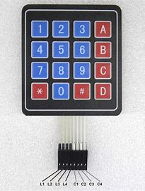

Keybad

لوحة المفاتيح هي مجموعة من الأزرار أو المفاتيح التي تحمل أرقاما و / أو رموزا و / أو حروفا أبجدية موضوعة بالترتيب على لوحة ، والتي يمكن استخدامها كجهاز إدخال فعال. قد تكون لوحة المفاتيح رقمية بحتة ، مثل تلك الموجودة في الآلة الحاسبة أو قفل الباب الرقمي ، أو أبجدية رقمية مثل تلك المستخدمة في الهواتف الخلوية.

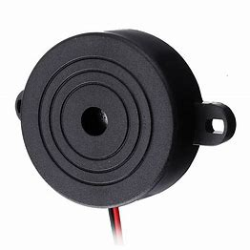

Buzzer

طنان كهربائي (بالإنجليزية Buzzer) جهاز يقوم بتحويل الطاقة الكهربائية إلى صوت مسموع، و هو يستعمل للإشعار الصوتي في السيارات و أفران المايكروييف وغيرها، وهناك أنواع مختلفة من الطنان الكهربائي، يعمل الطنان النموذجي على جهد 6-12 فولت وو يحمل تيار مستمر يناهز 25 مللي أمبير.

تاريخه

إخترع أول طنان كهربائي سنة 1831 على يد العالم الأمريكي جوزيف هنري. حيث كانت تستعمل الطنانات في الأجراس الإلكترونية القديمة

**مقترحات تطويرية للمشروع**

1:صندوق المشروع الأفضل يكون بمقاس اكبر

2:من الأفضل ان يكون جهاز تحكم الكي باد مختصر بأسهم وتنسيق افضل

3:يفضل يعمل لاسلكي ببطارية الزنك خارجيه بدل سلك TYPE C

4:تطوير وتصميم اللعبه الى 3D

5:إضافة نغمه اثناء بدء اللعبه وعند الخسارة نغمه

6:إضافة اللعاب في نفس المتحكم وختيار اللعبه المناسبه مثل لعبة كرة السلة

7:تركيب حساس لااغلاق اللعبة في مرور 10 دقايق ان لم يتم اللعب فيها

8:ادراج كلمة مرور عند تشغيل الجهاز

9:إضافة تسهيلات الاستخدام مثل تكبير وتصغير الخط لااستخدام اللعبه بشكل اسهل

10:إضافة الطاقه الشميسه لاتكلفه اقل

11:يفضل استخدام سبيكر لسماع الأوامر بشكل اسرع

**الصعوبات والتحديات اثناء بناء المشروع:**

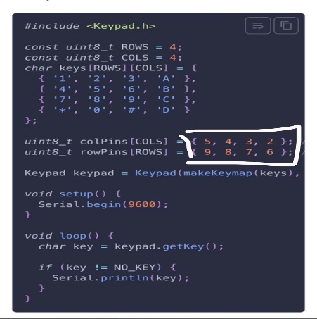 صورة تحتوي على آلة حاسبة, لقطة شاشة

تم إنشاء الوصف تلقائياً

مشكلة الكي باد

وجهتنا مشكله اثناء التوصيل في تحديد الأطراف المشكلة ان الاصفف والاعمده تجي عكس بعض ويتم

حل المشكله عن طريق الكود او اسلاك التوصيل وتم التعديل عليها بعض الشي وتم اكمال كود الكي باد

وحل مشكلة الأطراف ومشكلة الأسهم ولازال التأحير في الازرار بسبب الdelayوتم اكتشاف خطاء في توصيل الدائره في الواقع وتم تحديد المشكله وجاري البحث والتجربه لاكمال الكود بشكل كامل وصحيح

صورة تحتوي على لقطة شاشة, دائرة, الرسومات, فن

تم إنشاء الوصف تلقائياً صورة تحتوي على نص, لقطة شاشة, قائمة طعام, الخط

تم إنشاء الوصف تلقائياً

مشكلة البزر :

وجهتنا صعوبه في الكود اثناء تشغيل النغمات مع الازرار لاصدار نغمه خاصه وتأخير في تنفيذ الكود بسبب delay ولازال العمل عليها لكمال المشروع وتم التعديل عليه وتم اقتباس بعض الأشياء من

المواقع ولازال العمل عليها وتم تجربتها في المحاكاة وحدث خطاء اثناء ربط الbuzzerو keybad

بسبب الأسهم ولازال العمل عليها واكمال المشروع بشكل كامل.

**مراجع وروابط المشروع:**

[**https://youtu.be/guUwA_rfqh0**](https://youtu.be/guUwA_rfqh0)

[**https://youtu.be/OiJHWggqArM**](https://youtu.be/OiJHWggqArM)

[**- Keypads (infinityteech.blogspot.com)**](https://infinityteech.blogspot.com/2014/10/keypads.html)

[**https://youtu.be/I1zUZ2r8I-g**](https://youtu.be/I1zUZ2r8I-g)

[**https://youtu.be/gOKIeuuQI44**](https://youtu.be/gOKIeuuQI44)

**https://www.bing.com/ck/a?!&&p=949941d822403767JmltdHM9MTY4NTgzNjgwMCZpZ3VpZD0xYzY5ZWY0YS0yNDIxLTZkYTMtMjM5OC1mZDkxMjU1NjZjMGEmaW5zaWQ9NTIwNg&ptn=3&hsh=3&fclid=1c69ef4a-2421-6da3-2398-fd9125566c0a&psq=keypad+uses&u=a1aHR0cHM6Ly9lbi53aWtpcGVkaWEub3JnL3dpa2kvS2V5cGFk&ntb=1**

[**https://youtu.be/Xaeiq1D7nF8**](https://youtu.be/Xaeiq1D7nF8)

[**https://youtu.be/20T_JXjcf5I**](https://youtu.be/20T_JXjcf5I)

[**https://youtu.be/R9DSJ_Dzgv0**](https://youtu.be/R9DSJ_Dzgv0)

[**https://youtu.be/IcIY2pWursc**](https://youtu.be/IcIY2pWursc)

[**https://youtu.be/0LWj7M-kwlk**](https://youtu.be/0LWj7M-kwlk)